Premio Letterario Nazionale
di
Poesia e Racconto Breve
”Città di Livorno”

Cerimonia di premiazione con il patrocinio di :


Regione Toscana Provincia di Livorno Comune di Livorno Autorità Portuale Livorno

Edizione n. 11

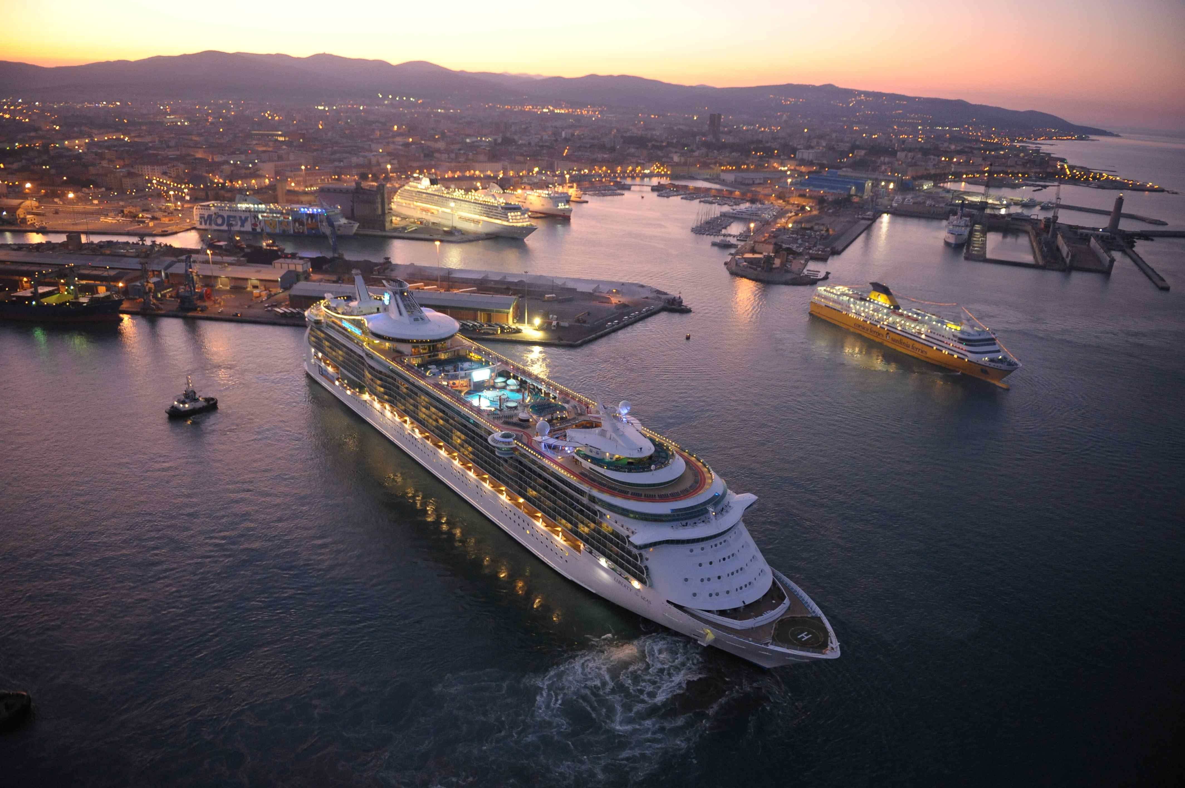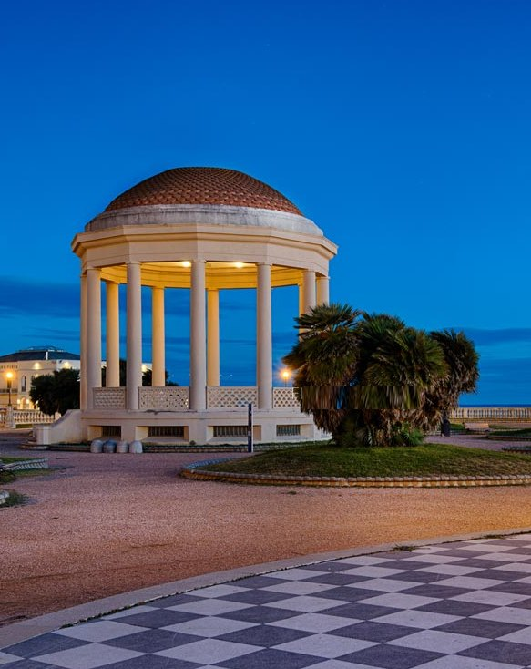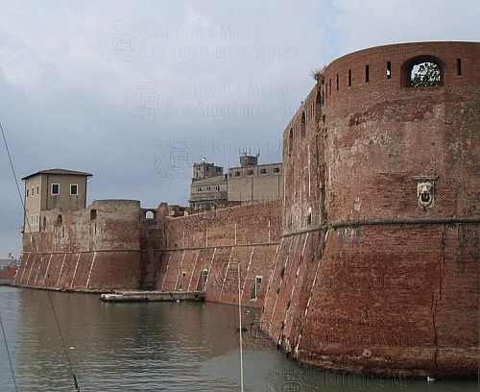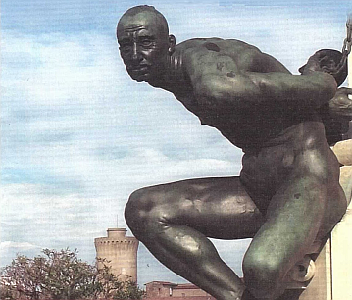

Serata della cerimonia di premiazione
22 luglio 2017
ore 21,30
Fortezza Vecchia di Livorno
REGOLAMENTO

La Associazione Culturale Pietro Napoli, Piazza XI maggio 4, Livorno, organizza la XI° edizione del Premio Letterario Nazionale di Poesia e Racconto Breve “Città di Livorno”.

Il concorso si divide in tre sezioni principali: A) - Poesia a tema libero
B) - Racconto Breve
C) - Poesia a tema: Il mare

Le iscrizioni sono aperte ad autori italiani e stranieri di qualsiasi età o sesso, le opere devono essere scritte in lingua italiana, e devono essere inedite (o edite in piccola tiratura indipendente e comunque tali da non essere conosciute al grande pubblico).

Sezione A - POESIA A TEMA LIBERO

Ogni concorrente può partecipare inviando 2 (due) poesie a tema libero, contenute nei trenta versi ciascuna.
Le due opere possono essere inviate in plico per posta cartacea, ognuna in quattro copie dattiloscritte, di cui una sola, per ciascuna lirica, contrassegnata con nome, cognome, indirizzo, data di nascita e recapito telefonico, oppure possono essere inviate, tramite posta elettronica (esclusivamente in formato .doc) all’indirizzo: premiolivorno@gmail.com e devono contenere in calce i dati anagrafici completi dell’autore.
.
Sezione B - RACCONTO BREVE

E' ammessa la partecipazione con 1 (uno) racconto breve contenuto in un limite di 8 pagine dattiloscritte con un massimo di 50 righe a pagina.
L'opera può essere inviata in plico per posta cartacea in quattro copie, di cui una contrassegnata con nome, cognome, indirizzo, data di nascita e recapito telefonico, oppure può essere inviata tramite posta elettronica (esclusivamente in formato .doc), all’indirizzo: premiolivorno@gmail.com e deve contenere in calce i dati anagrafici completi dell’autore.

Sezione C - POESIA CON TEMA: IL MARE

E' ammessa la partecipazione con 1 (una) poesia con soggetto, o tema: Il mare.
Il testo deve essere contenuto nei trenta versi.
L'opera può essere inviata in plico per posta cartacea in quattro copie dattiloscritte, di cui una sola contrassegnata con nome, cognome, indirizzo, data di nascita e recapito telefonico, oppure può essere inviata tramite posta elettronica (esclusivamente in formato.doc), all’indirizzo: premiolivorno@gmail.com e deve contenere in calce i dati anagrafici completi dell’autore.
.
Quote di partecipazione:

Sezione A - Poesia Tema Libero… .Euro 25,00 (quota complessiva per le due opere poetiche)
Sezione B - Racconto Breve……… Euro 25,00
Sezione C - Poesia a tema: Il mare ..Euro 20,00 *( Euro 15,00 per gli iscritti alla sezione A)

Le quote devono essere versate:
- A mezzo bollettino postale sul conto corrente postale n. 51942506
- A mezzo bonifico su C.C.POSTE ITALIANE - IBAN IT 57 V 07601 13900 000051942506
- A mezzo bonifico su Banco BPM spa - IBAN IT 78 P 05034 13917 00000142616
Intestato a Associazione Pietro Napoli - Piazza XI Maggio, 4 - 57122 Livorno

Nel caso le opere vengano inviate a mezzo servizio postale le stesse devono essere spedite in plico all’indirizzo:

Rag. Caffo Francesco
Segreteria Premio Nazionale di Poesia "Città di Livorno"
Casella Postale 441 – Livorno Centro – 57123 Livorno.

SCADENZA INVIO OPERE: entro e non oltre il 20 giugno 2017

Fotocopia della ricevuta della quota versata deve essere allegata agli elaborati, comunque inviati.
L'esame delle composizioni è affidato, come in ogni edizione di questo Premio, ad una Giuria di alta competenza e riconosciuto prestigio professionale composta da letterati, scrittori, giornalisti, poeti, docenti, studiosi, etc..
Ogni componente della Giuria, sezione per sezione, esamina autonomamente un esemplare anonimo di tutte le opere in concorso e provvede ad assegnare il proprio giudizio di merito alle singole liriche.
Successivamente, nella riunione collegiale, alla presenza di tre segretari/commissari super partes, vengono verbalizzati i risultati. Il giudizio espresso dalla commissione è inappellabile.
I risultati saranno resi noti durante la cerimonia/serata finale di premiazione che si svolge a Livorno la sera del 22 LUGLIO 2017, con inizio alle ore 21.30, presso la Fortezza Vecchia di Livorno., alla quale sono invitati tutti i partecipanti, indipendentemente dal risultato ottenuto, che avranno diritto al ritiro dell'attestato e dei premi relativi. La cerimonia, che prevede anche ospiti e momenti di intrattenimento è ad ingresso gratuito ed è aperta a chiunque voglia presenziare.

PREMI:

Sezione A - Poesia a tema libero:
L’opera prima classificata riceve la medaglia d’oro + un soggiorno per due persone presso il
residence Punta dei Barbari (Cavo - Isola d’Elba nel settembre 2017), oltre alle motivazioni scritte
espresse dalla giuria.
Le opere classificate al 2° e 3° posto ricevono la medaglia d’oro e le motivazioni scritte espresse
dalla giuria.
Le opere classificate dal 4° al 10° posto sono premiate con medaglia in argento e oro.
Le opere dall'undicesimo al ventesimo posto sono premiate con medaglia in argento.
Le poesie finaliste sono lette, durante la manifestazione finale, da attori professionisti.

Sezione B - Racconto Breve:
I primi tre classificati ricevono la medaglia d’oro con le motivazioni scritte espresse dalla giuria.
Le opere classificate dal 4° al 10° posto sono premiate con medaglia argento e oro.
I racconti finalisti sono brevemente dettagliati sul palco dal presidente della commissione.

Sezione C - Poesia a tema : Il mare
I primi tre classificati ricevono la medaglia d'oro con le motivazioni scritte espresse dalla giuria.
Le opere classificate dal 4° al 10° posto sono premiate con medaglia argento e oro.
Le poesie finaliste sono lette, durante la manifestazione finale, da attori professionisti

A tutti gli autori iscritti al Premio Letterario Città di Livorno viene consegnato durante la serata finale l’attestato di partecipazione (nella eventualità di spedizione postale al domicilio saranno richieste le spese relative)

Sono previsti premi e riconoscimenti speciali, tra i quali:

- Premio Regione Toscana
- Premio Provincia di Livorno
- Premio Comune di Livorno
- Premio Porto di Livorno 2000
- Premio Autorità Portuale di Livorno
- Premio Cesy Bianchi Petitti

I premi sono consegnati personalmente agli autori durante la serata finale. L’organizzazione si riserva la possibilità di pubblicare una raccolta delle opere iscritte al concorso per il libero mercato. Con la iscrizione al concorso gli autori accettano la eventuale pubblicazione delle loro opere senza nulla pretendere.

Per eventuali ed ulteriori informazioni telefonare ai numeri della segreteria del concorso
+39 339 2030971 Francesco ; +39 338 9718376 Alessandro.

La partecipazione alla Sezione C (Poesia con tema Il Mare), va espressamente indicata nel modulo di iscrizione.
info web: www.pietronapoli.it (sezione Manifestazioni)
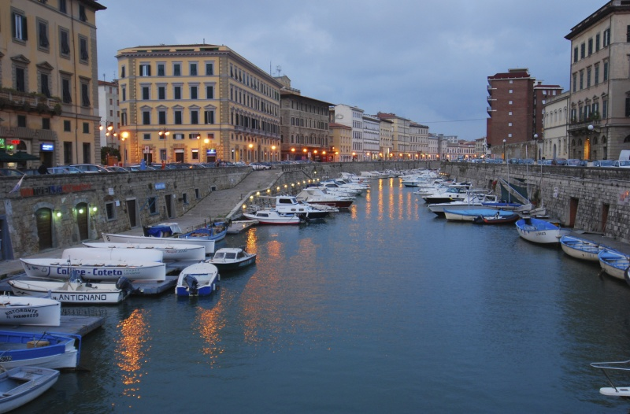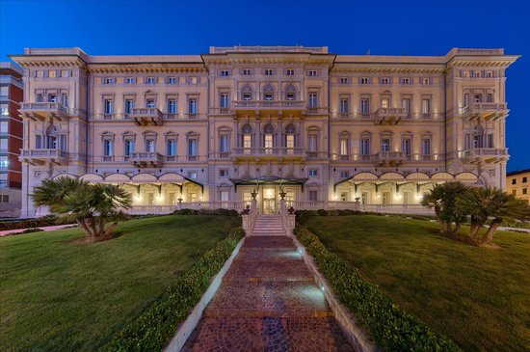
SCHEDA DI ISCRIZIONE
(compilare in stampatello) (da inviare tramite posta ordinaria o email)

Premio Letterario Nazionale di Poesia e Racconto Breve
“Città di Livorno” edizione 2017

Il/La sottoscritto__________________________________________________________________

nato/a a___________________________________________________il _____________________

residente a_______________________________________________________CAP ___________

in ___________________________________________________________________ N.________

e-mail: _________________________________________________________________________

codice fiscale_________________________________Professione_________________________

n. telef. (obbligatori fisso e mobile)___________________________________________________

in qualità di Autore delle seguenti opere:

________________________________________________________________________________

________________________________________________________________________________

________________________________________________________________________________

________________________________________________________________________________
chiede
l’iscrizione alla Associazione Pietro Napoli per poter partecipare al Premio Letterario Nazionale di Poesia e Racconto Breve “Città di Livorno” 2017, e rilascia ampia liberatoria ai fini promo-pubblicitari, legati alla diffusione di immagini proprie e testi personali, qualora pubblicati a fini anche commerciali, radiodiffusi, anche da terzi, o inseriti su internet, senza richiedere, né ora ne mai, compenso di alcun genere. Consente che i dati personali sensibili acquisiti,siano conservati e trattati nel rispetto del D.Lgs.196/2003.
Allega pertanto ricevuta di versamento della quota di iscrizione per la/e categoria/e____________________________ .

Luogo_____________________________________________ Data________________________

_______________________________________________________________________________
In fede
Firma del candidato

_______________________________________________________________________________
Firma esercente la patria potestà per i candidati minori (con nome, cognome e Cod. Fisc. in stampatello)

